<Nome do Projeto>
Documento de Arquitetura de Software

Versão <1.0>

Histórico da Revisão
Data | Versão | Descrição | Autor
<dd/mmm/aa> | <x.x> | <detalhes> | <nome>

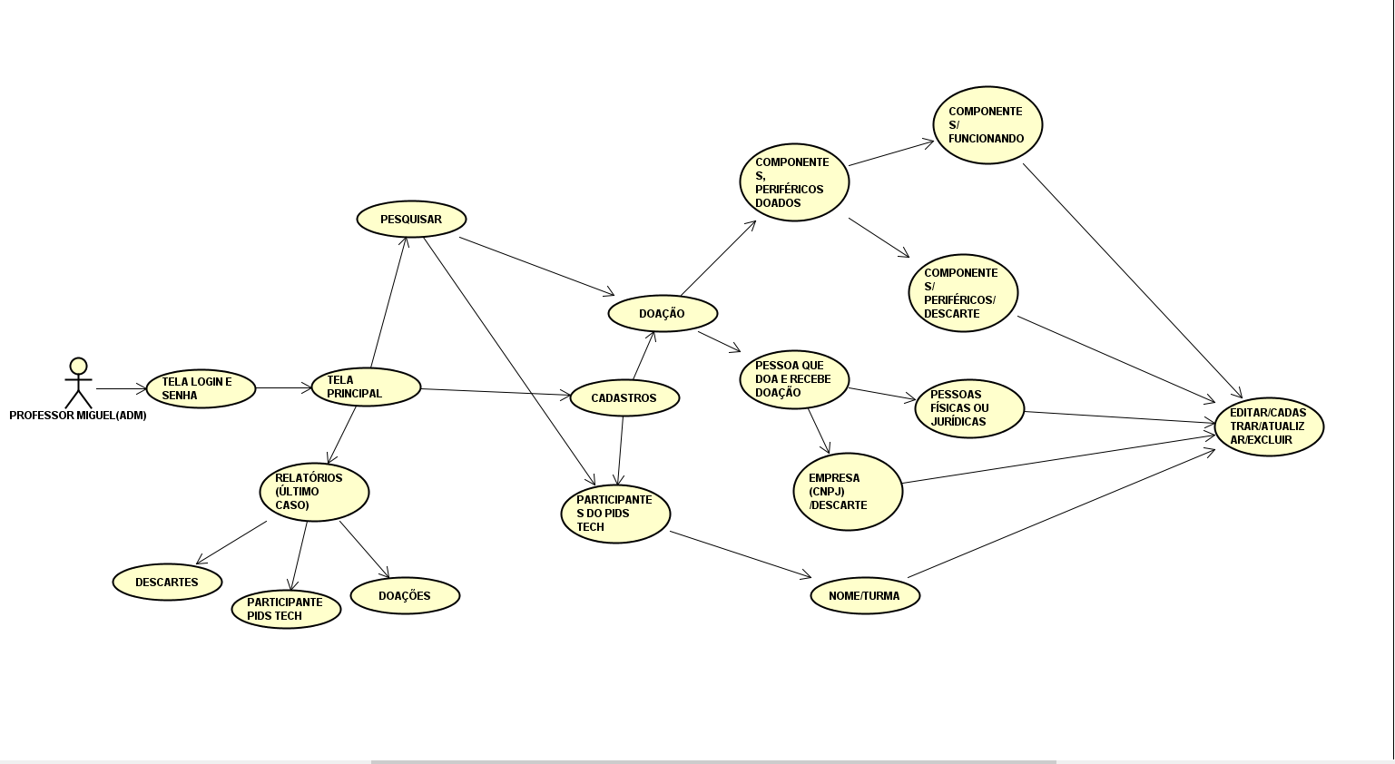
Índice Analítico
1. Introdução 4
1.1 Finalidade 4
1.2 Escopo 4
1.3 Definições, Acrônimos e Abreviações 4
1.4 Referências 4
1.5 Visão Geral 4
2. Representação Arquitetural 4
3. Metas e Restrições da Arquitetura 4
4. Visão de Casos de Uso 5
4.1 Realizações de Casos de Uso 5
5. Visão Lógica 5
5.1 Visão Geral 5
5.2 Pacotes de Design Significativos do Ponto de Vista da Arquitetura 5
6. Visão de Processos 5
7. Visão de Implantação 5
8. Visão da Implementação 5
8.1 Visão Geral 5
8.2 Camadas 6
9. Visão de Dados (opcional) 6
10. Tamanho e Desempenho 6
11. Qualidade 6

Documento de Arquitetura de Software

Introdução
[A introdução do Documento de Arquitetura de Software fornece uma visão geral do documento inteiro. Ela inclui a finalidade, o escopo, as definições, os acrônimos, as abreviações, as referências e a visão geral do Documento de Arquitetura de Software.]

Finalidade
Este documento oferece uma visão geral arquitetural abrangente do sistema, usando diversas visões arquiteturais para representar diferentes aspectos do sistema. O objetivo deste documento é capturar e comunicar as decisões arquiteturais significativas que foram tomadas em relação ao sistema.

[Esta seção define o papel ou finalidade do Documento de Arquitetura de Software, na documentação do projeto como um todo, e descreve rapidamente a estrutura do documento. O público-alvo específico do documento é identificado, com uma indicação de como ele espera usar o documento.]

Escopo
[Uma breve descrição da utilidade do Documento de Arquitetura de Software, do que é afetado por esse documento ou influenciado por ele.]

Definições, Acrônimos e Abreviações
[Esta subseção contém as definições de todos os termos, acrônimos e abreviações necessários para interpretar corretamente o Documento de Arquitetura de Software. Essas informações podem ser fornecidas fazendo referências ao Glossário do projeto.]

Referências
[Esta subseção fornece uma lista completa dos documentos mencionados em outra parte do Documento de Arquitetura de Software. Identifique cada documento por título, número do relatório (se aplicável), data e organização de publicação. Especifique as fontes a partir das quais as referências podem ser obtidas. Essas informações podem ser fornecidas por um anexo ou outro documento.]

Visão Geral
[Esta subseção descreve o que o restante do Documento de Arquitetura de Software contém e explica como o documento está organizado.]

Representação Arquitetural
[Esta seção descreve qual é a arquitetura de software do sistema atual e como ela é representada. Da Visão de Casos de Uso, Visão Lógica, Visão de Processos, Visão de Implantação e Visão de Implementação, enumera as visões necessárias e, para cada visão, explica quais tipos de elementos de modelo ela contém.]

Metas e Restrições da Arquitetura
[Esta seção descreve os requisitos e objetivos do software que têm algum impacto sobre a arquitetura; por exemplo, segurança, garantia, privacidade, uso de um produto desenvolvido internamente e pronto para ser usado, portabilidade, distribuição e reutilização. Ela também captura as restrições especiais que podem ser aplicáveis: estratégia de design e implementação, ferramentas de desenvolvimento, estrutura das equipes, cronograma, código-fonte legado e assim por diante.]

Visão de Casos de Uso
[Esta seção lista casos de uso ou cenários do modelo de casos de uso quando eles representam funcionalidade central e significativa do sistema final ou, quando têm uma grande cobertura arquitetural — eles experimentam muitos elementos arquiteturais ou quando enfatizam ou ilustram um ponto complexo e específico da arquitetura.]

Realizações de Casos de Uso
[Esta seção ilustra o funcionamento do software, apresentando algumas realizações (ou cenários) de casos de uso selecionadas e explica como os diversos elementos do modelo de design contribuem para a respectiva funcionalidade.]

Visão Lógica
[Esta seção descreve as partes significativas do ponto de vista da arquitetura do modelo de design, como sua divisão em subsistemas e pacotes. Além disso, para cada pacote significativo, ela mostra sua divisão em classes e utilitários de classe. Apresente as classes significativas do ponto de vista da arquitetura e descreva suas responsabilidades, bem como alguns relacionamentos, operações e atributos de grande importância.]

Visão Geral
[Esta subseção descreve toda a decomposição do modelo de design em termos de camadas e de hierarquia de pacotes.]

Pacotes de Design Significativos do Ponto de Vista da Arquitetura
[Para cada pacote significativo, inclua uma subseção com o respectivo nome, uma breve descrição e um diagrama com todos os pacotes e classes significativos nele contidos.
Para cada classe significativa no pacote, inclua o respectivo nome, uma breve descrição e, opcionalmente, uma descrição de algumas das suas principais responsabilidades, operações e atributos.]

Visão de Processos
[Esta seção descreve a decomposição do sistema em processos leves (threads simples de controle) e processos pesados (agrupamentos de processos leves). Organize a seção em grupos de processos que se comunicam ou interagem. Descreva os modos principais de comunicação entre processos, como transmissão de mensagens e interrupções.]

Visão de Implantação
[Esta seção descreve uma ou mais configurações da rede física (hardware) na qual o software é implantado e executado. Ela é uma visão do Modelo de Implantação. No mínimo, para cada configuração, ela deve indicar os nós físicos (computadores, CPUs) que executam o software e suas interconexões (barramento, LAN, ponto a ponto, etc.) É incluído também um mapeamento dos processos da Visão de Processos nos nós físicos.]

Visão da Implementação
[Esta seção descreve a estrutura geral do modelo de implementação, a divisão do software em camadas e os subsistemas no modelo de implementação e todos os componentes significativos do ponto de vista da arquitetura.]

Visão Geral
[Esta subseção nomeia e define as diversas camadas e o seu conteúdo, as regras que determinam a inclusão em uma camada específica e as fronteiras entre as camadas. Inclua um diagrama de componentes que mostre os relacionamentos entre as camadas. ]

Camadas
[Para cada camada, inclua uma subseção com o respectivo nome, uma lista dos subsistemas localizados na camada e um diagrama de componentes.]

Visão de Dados (opcional)
[Uma descrição da perspectiva de armazenamento de dados persistentes do sistema. Esta seção será opcional se os dados persistentes forem poucos ou inexistentes ou se a conversão entre o Modelo de Design e o Modelo de Dados for trivial.]

Tamanho e Desempenho
[Uma descrição das principais características de dimensionamento do software que têm um impacto na arquitetura, bem como as restrições do desempenho desejado.]

Qualidade
[Uma descrição de como a arquitetura do software contribui para todos os recursos (exceto a funcionalidade) do sistema: extensibilidade, confiabilidade, portabilidade e assim por diante. Se essas características possuírem significado especial, como implicações de segurança, garantia ou privacidade, elas deverão ser delineadas claramente.]

